Фотоотчет по исполнению мероприятия в рамках

реализации проектов областного закона   
от 16 февраля 2024 года № 10-оз «О содействии участию населения   
в осуществлении местного самоуправления в Ленинградской области»

в 2025 году

***«Приобретение и монтаж светодиодных светильников на опоры***

***в д. Сторожно»***

Фотография №1 «До»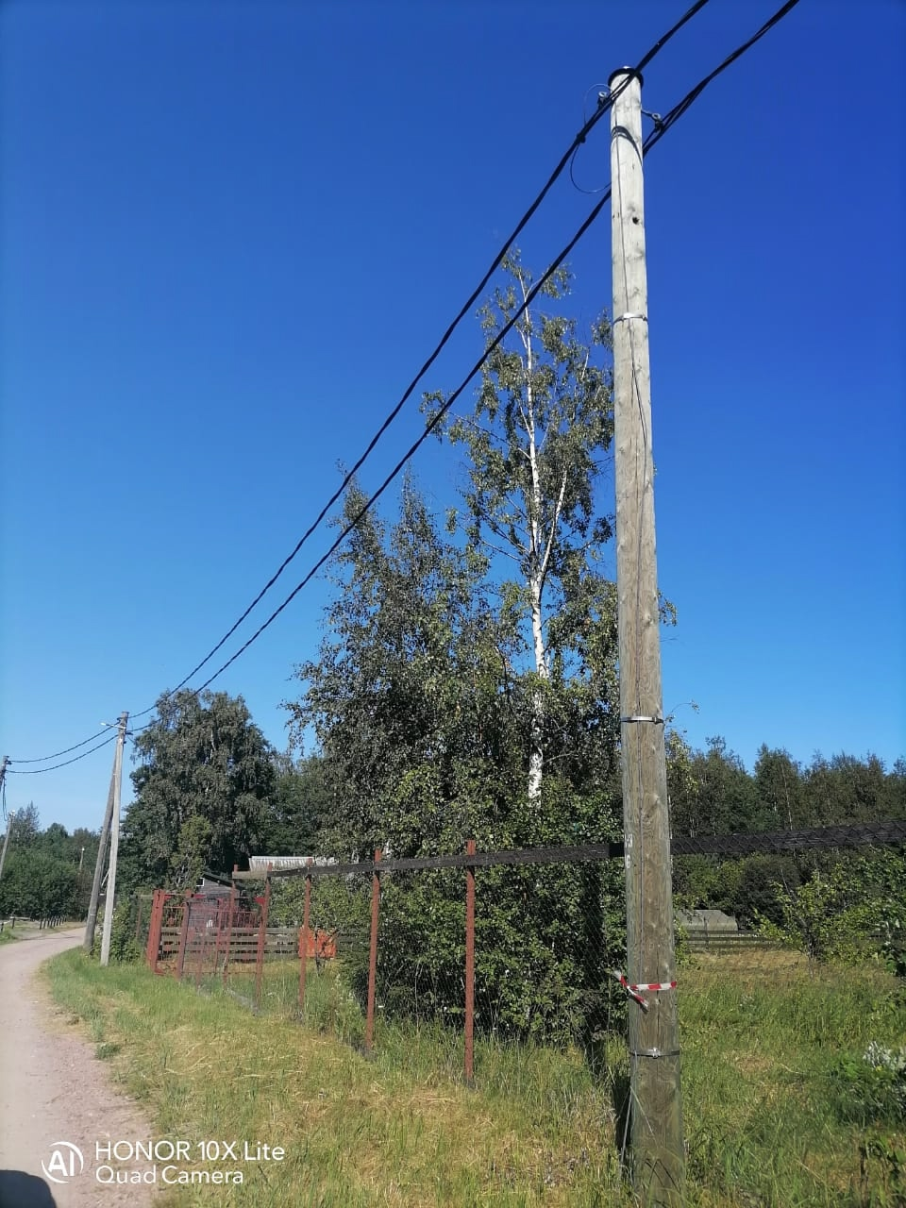

Фото «после»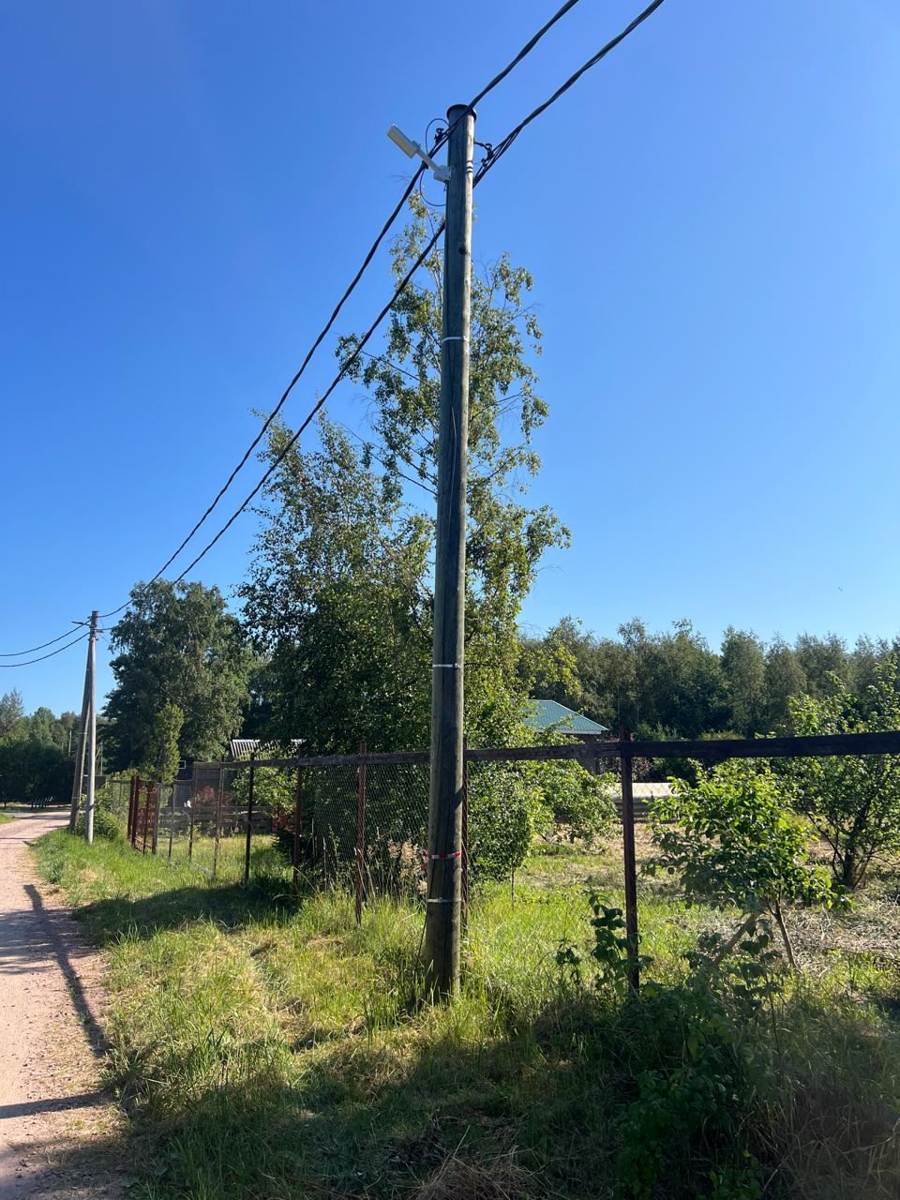

Фотография №2 «До»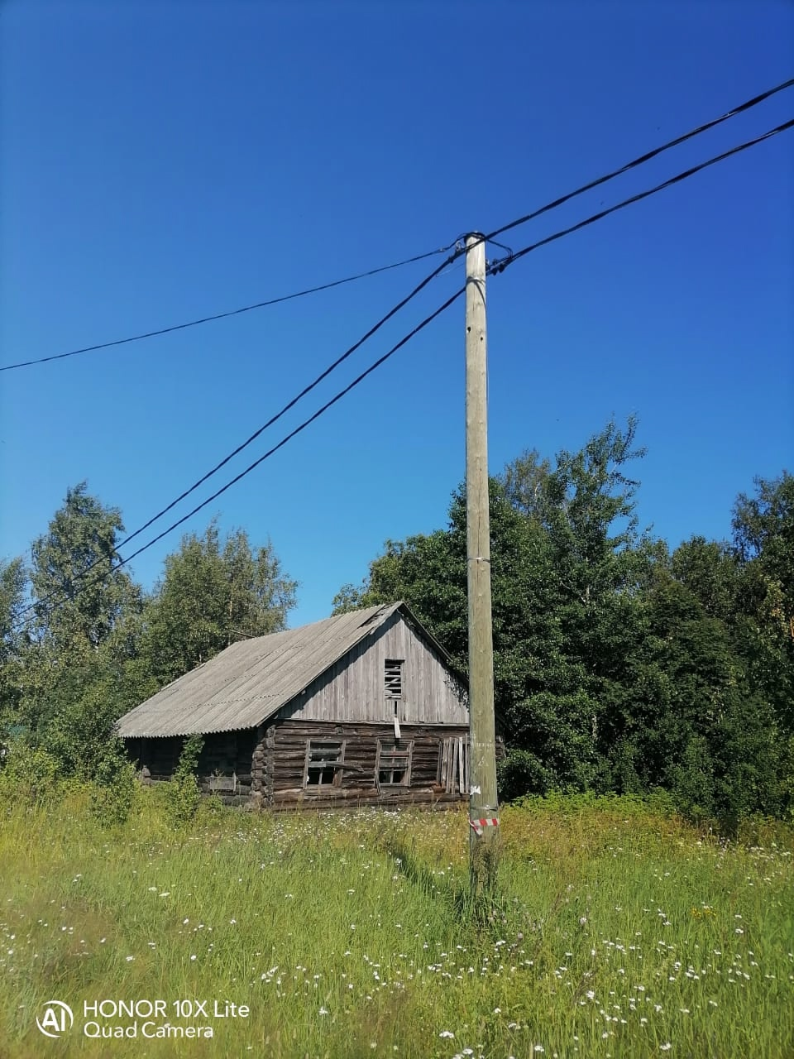

«После»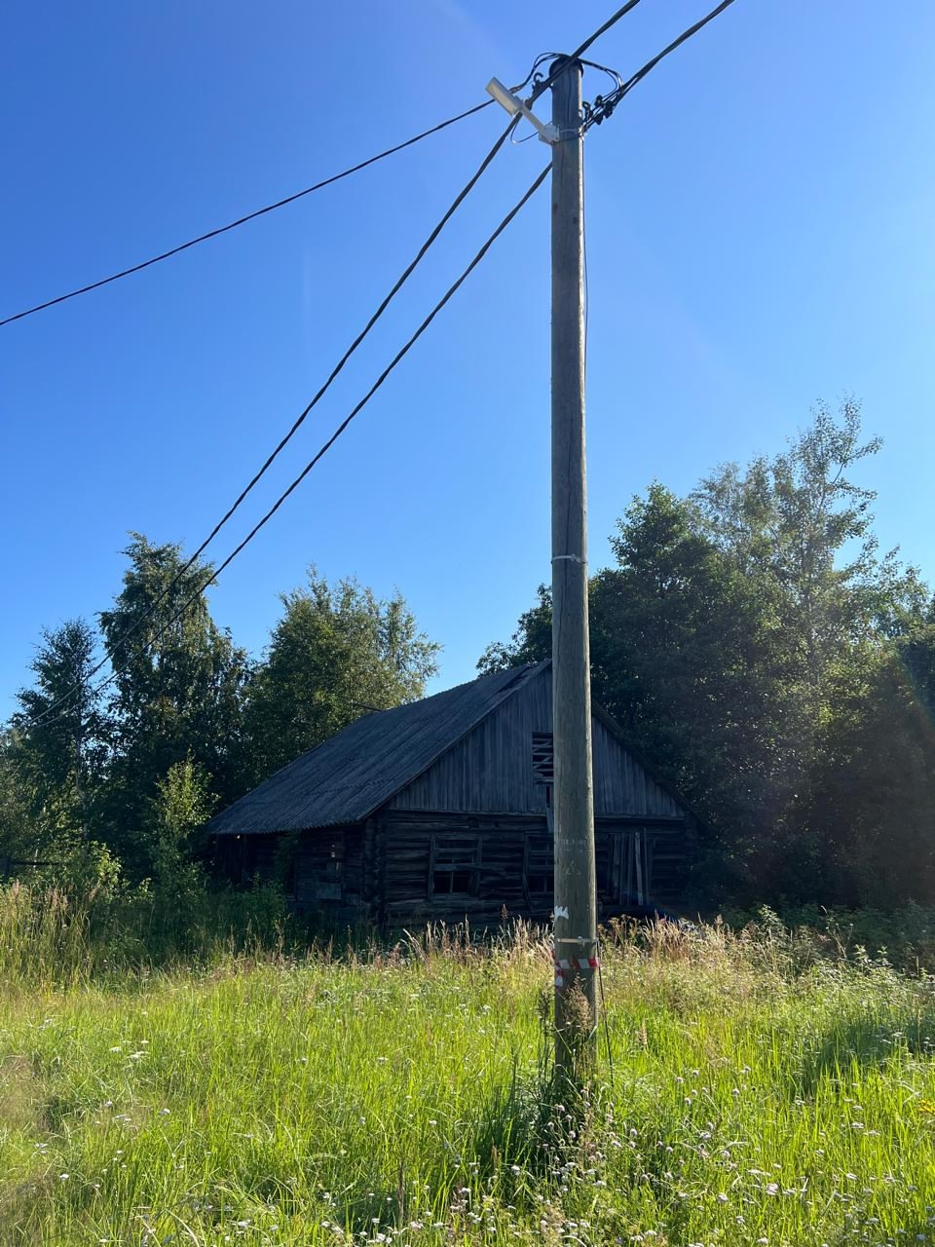

Фотография №3 «До» замена ДРЛ на новый светильник

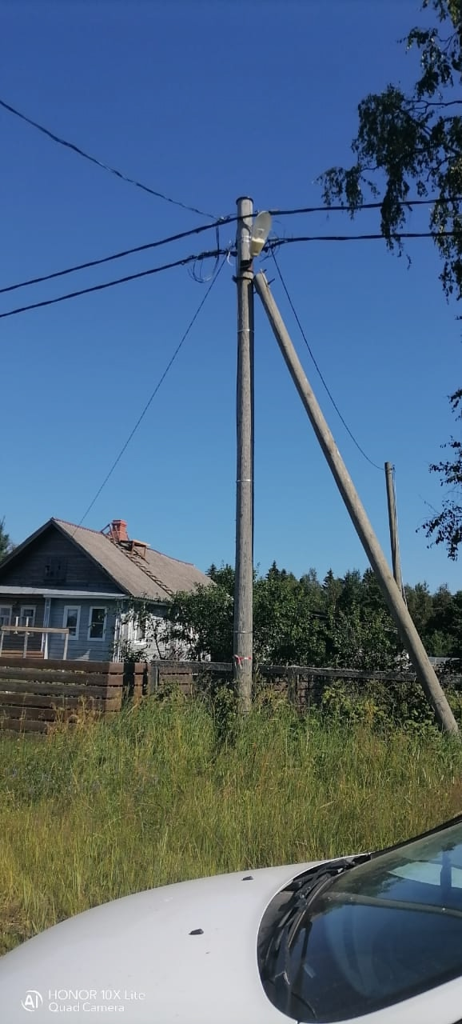

«После»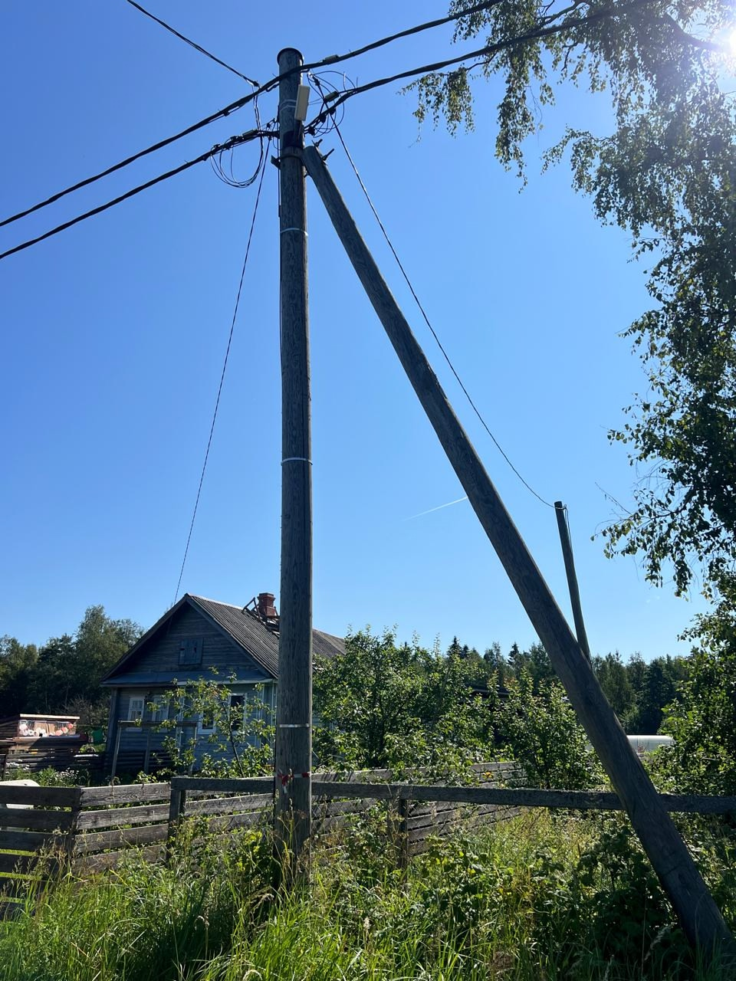

Фотография №4 «До»

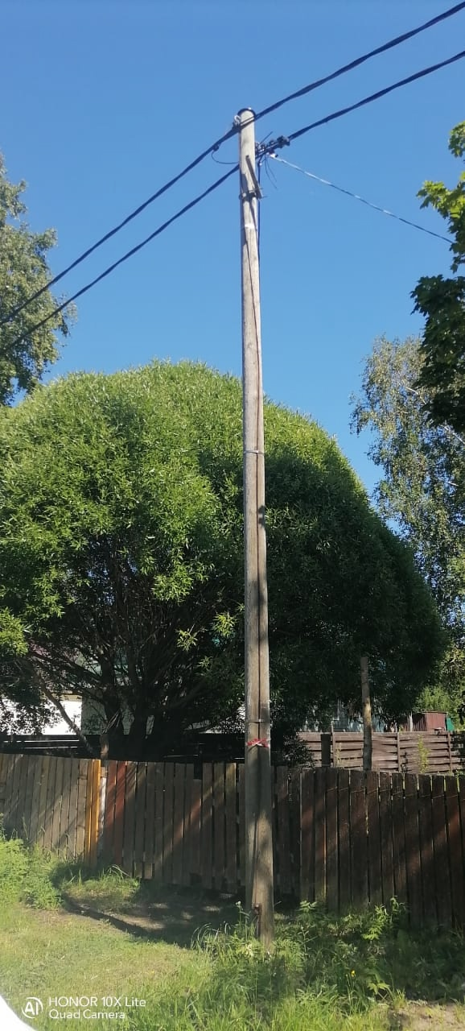

«После»

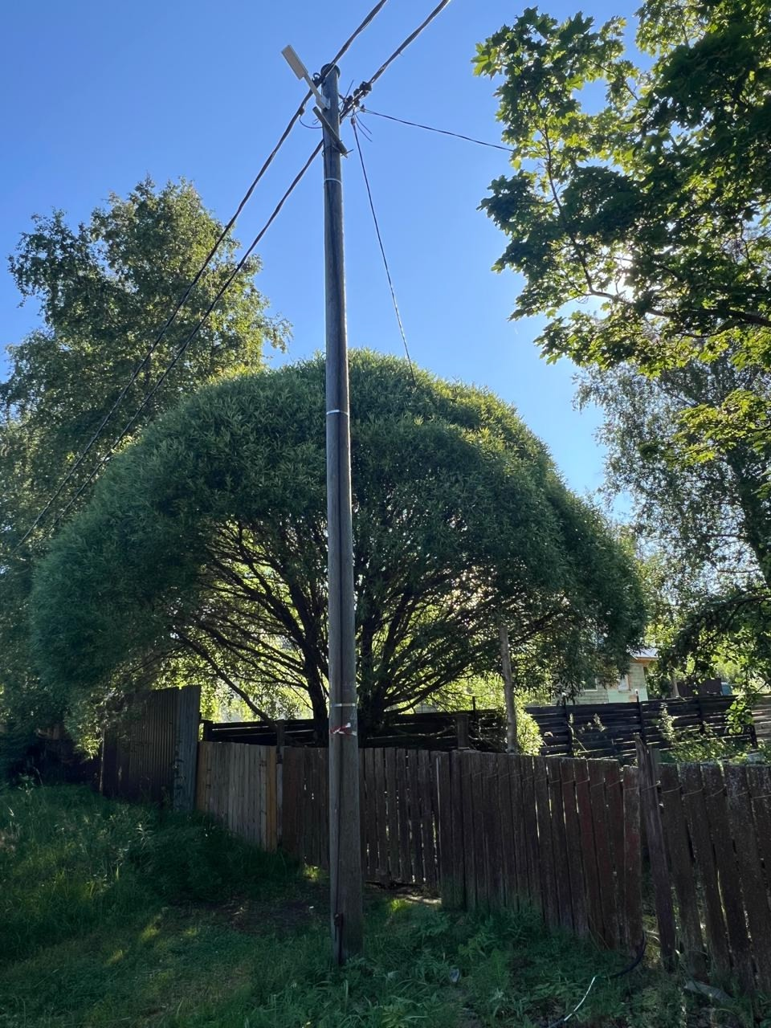

Фотография №5 «До»

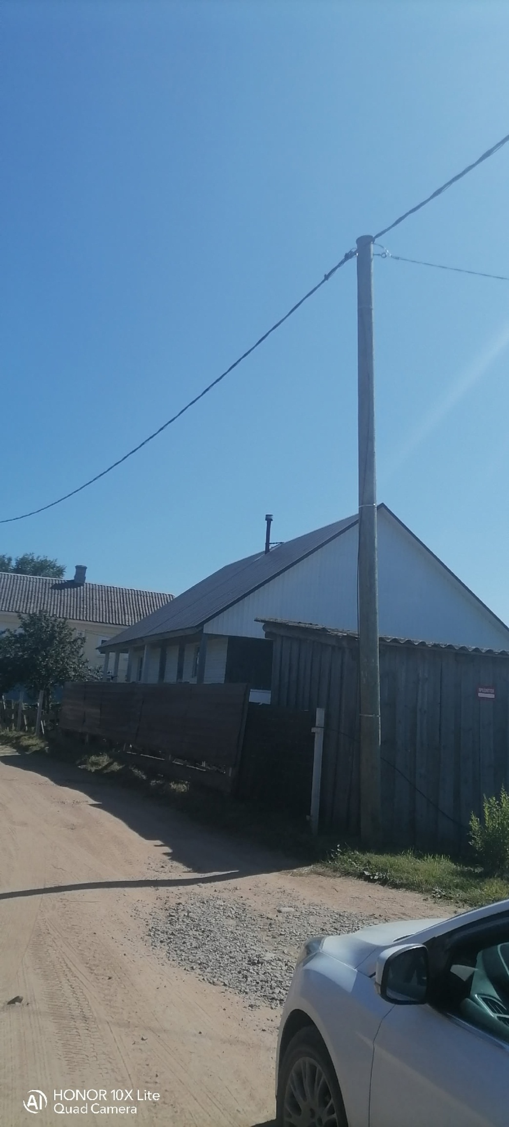

«После»